الجمهورية الجزائرية الديمقراطية الشعبية
وزارة التربية الوطنية
مديرية التربية لولاية الجزائر السنة الدراسية 2024/2025
متوسطة:  اختبار في مادة العلوم الفيزيائية والتكنولوجيا | امتحان الفصل الأول | المستوى: الرابعة متوسط  المدة ساعة ونصف
الجزء الأول: 12 نقطة
التمرين الأول 5ن
اكتُشفت ظاهرة التكهرب من قبل اليونانيين (600 ق.م) حيث لاحظوا أنّ حجر الكهرمان يكتسب خاصية جذب بعض الاجسام عند دلكه بالصوف ومن أجل تحديد نوع الشحنة الكهربائية التي تظهر على حجر الكهرمان المدلوك بالصوف قمنا بالتجارب التالية اعتمادا على التجارب اجب عما يلي: 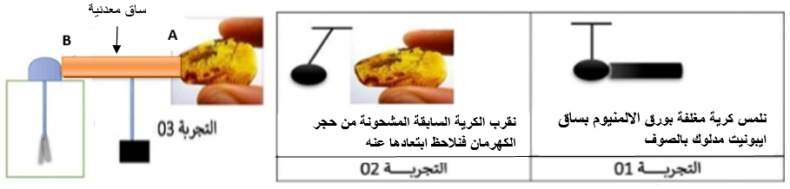
حامل عازل
حجر الكهرمان
حجر الكهرمان
- اذكر نوع الشحنة الكهربائية التي تظهر على الإيبونيت المدلوك بالصوف.
- صف ما يحدث للكرية في التجربة 01 مبينا نوع الشّحنة التي تظهر عليها.
- حدد نوع الشّحنة الكهربائية التي ظهرت على حجر الكهرمان المدلوك بالصوف مع التعليل.
ـ استعملنا حجر الكهرمان السابق حيث لمسنا به ساق معدني (AB) في الطرف (A) وفي طرفه (B) يلامس كرة كاشف كهربائي التجربة 03 .
- فسر مجهريا ما حدث.
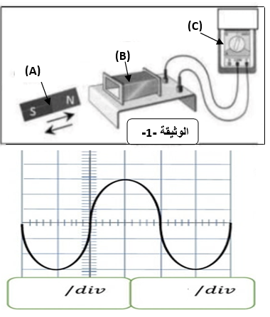
التمرين الثاني: 7ن
50mA
في احدى الحصص التطبيقية قمنا بتحريك العنصر (A)أمام وجه العنصر(B) الموصول بمربطي العنصر(C) كما في الوثيقة -1-
- سمّ العناصر(A) و(B) و(C) واستنتج دور العنصرين (A) و(B).
- اذكر الظاهرة المسؤولة عن انتاج التيار الكهربائي في
هذا التركيب.
- استنتج شدة التيار الاعظميةI_{max}
- نستبدل العنصر(C) بجهاز راسم الاهتزاز المهبطي فيظهر على شاشته البيان في الوثيقة -2-:
- احسب قيمة التوتر الفعال(المنتج)
الوثيقة -2-
ب. احسب التواترf
0.5V
50ms
الجــزء الثانــي(8نقاط)
الوضعية الادماجية:
انتقلت عائلة معاذ إلى منزلهم الجديد وبعد أيام من إقامتهم واجهتهم عدة مشكلات في المنزل.
المشكلة 01: تعرض الام لصعقة كهربائية عند ملامسة الثلاجة.
المشكلة 02: انقطاع التيار الكهربائي عن كل المنزل عند تشغيل الفرن الكهربائي مع بقية الأجهزة.
المشكلة 03: عدم اشتغال الغسالة رغم كونها سليمة.
اعتمادا على ما درست ومخطط الدارة الكهربائية للمطبخ الموضح في الوثيقة 03
- حدد السبب وقدم الحل لكل مشكلة من المشكلات التي صادفت عائلة معاذ بملء الجدول:
المشكلة | سببها | حلها

25A 230V
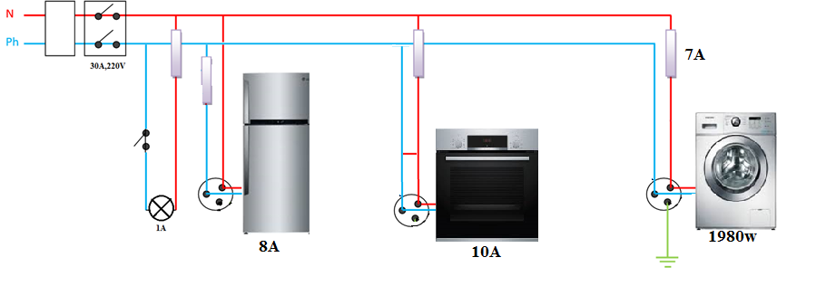
ثلاجة
غسالة
فرن كهربائي
Ph
N
1A
10A
1A

الوثيقة 03

- أعد رسم مخطط الدارة الكهربائية مع إجراء كل الإضافات والتعديلات اللازمة

من وضع النجاح نصب عينيه وصل لا محالة اليه

التصحيح النموذجي لاختبار الفصل الأول لمادة العلوم الفيزيائية
المستوى :رابعة متوسط العام الدراسي2024/2025
عنـاصـــــــــــر الإجـــابــة | العلامة
 | مجزاة | كلية
الوضعية الأولى 5 ن:  - نوع الشحنة الكهربائية التي تظهر على الايبونيت المدلوك بالصوف سالبة....................  - بعد مدة من التلامس تبتعد (تنفر) الكرية من قضيب الايبونيت، لان الكرية تكتسب نفس شحنة الايبونيت السالبة............................................................................  - نوع الشحنة التي ظهرت على حجر الكهرمان سالبة لان الكرية تنفر منه في التجربة 02 بسبب اكتسابهما نفس الشحنة السالبة............................................................  - التفسير المجهري لما حدث في التجربة03:  عند لمس حجر الكهرمان المشحون بشحنة سالبة للطرف A للساق المعدنية تنتقل الشحن السالبة من حجر الكهرمان، الى ورقتي الألومنيوم مرورا بالساق المعدنية وكرة الكاشف وساقه لانها مواد ناقلة فتصبح للورقتين نفس الشحنة السالبة فيحدث التنافر بينهما. | 0.5  0.5*2  0.5+0.5  2.5 | 5ن
الوضعية الثانية 7ن:  - تسمية العناصر : (A ) :معناطيس هو المحرض................................................  (B) الوشيعة هي المتحرض.....................................................................  (C) جهاز ميلي امبير متر.......................................................................  - الظاهرة المسؤولة عن إنتاج هذا النوع من التيار هي ظاهرة التحريض الكهرومغناطيسي.  - استنتاج شدة التيار الاعظمية:  يشير جهاز الميلي امبير متر الى شدة التيار المنتجة وتساوي: I_{eff} =50mA ............  ومنه = 50X1.41=70.5mA I_{max} = I_{eff} X $\sqrt{2}$ ................................  - حساب قيمة التوتر الفعال ueff:  Umax / Ueff = $\sqrt{2}$  ومنه Ueff = Umax / $\sqrt{2}$  -حساب Umax من البيان.  Umax = nx Sv n=3 ; Sv =0.5v/div  Umax = 3x0.5 =1.5v  Ueff = 1.5 / $\sqrt{2}$  = 1.06v  حساب التواتر f :  f = 1/T  حساب T :  T = n x Sh  = 4 x50  =200 ms  T =0.2s  f = 1 / 0.2  f =5 Hz | 2*0.25  2*0.25  0.25  0.5  1  0.5  1  0.5  0.5  1  0.25  0.5 | 7 ن

الإجابة النموذجية:

- اتمام ملء الجدول..................4ن
المشكلة | الاسباب | الحلول
- تعرض الام لصعقة كهربائية عند ملامسة الثلاجة  - انقطاع التيار عن كل المنزل  - عدم اشتغال الغسالة | - تعري سلك الطور وملامسته لهيكل الثلاجة…….. 0.25  - هيكل الثلاجة غير موصول بماخذ أرضي الموصول بالأرض..0.25  - الشخص يلامس الهيكل وهو غير معزول عن الأرض......0.25  - شدة التيار اللازمة لتشغيل الأجهزة أكبر مما يسمح بمروره القاطع التفاضلي.....0.25  - المنصهرة غير مناسبة...0.25  Ɪ₂ = p/u = 1980/230...0.5  .. = 8.6A >7A 0.5 | - تغليف الاسلاك وعزلها عن الهيكل  - وصل الهيكل بمأخذ أرضي موصول بالأرض..........0.25+0.25  - تغيير قاطع تفاضلي دلالته اكبر يسمح بمرور شدة التيار اللازمة لتشغيل الأجهزة.....0.25  - تركيب منصهرة دلالتها 9A 0.5 للغسالة نربطها في سلك الطور..0.5

1A
0.25
30A 230V
0.5
0.5
0.5
0.255
0.25
0.25
9A
10A
8A
1A
30A 230V

+0.5 للرسم المجموع 3ن
+1ن للتنظيم .

شبكة تقويم الوضعية
المعيار | رقم السؤال | المؤشرات | العلامة
 |  |  | مجزاة | المجموع
الترجمة السليمة للوضعية | س1 | يحدد سبب كل مشكلة.............................................................  يقدم حلا لكل مشكلة | 0.5  0.5 | 1.5
 | س2 | يرسم المخطط الكهربائي مع اجراء كل الإضافات والتعديلات | 0.5
الاستعمال السليم لأدوات المادة | س1 | تعرض الام لصعقة كهربائية عند ملامسة الثلاجة:  -تعري سلك الطور وملامسته لهيكل الثلاجة…….  - هيكل الثلاجة غير موصول بمأخذ أرضي الموصول بالأرض..  - الشخص يلامس الهيكل وهو غير معزول عن الأرض......  الحل: - تغليف الاسلاك وعزلها عن الهيكل  - وصل الهيكل بمأخذ أرضي موصول بالأرض..........  انقطاع التيار عن كل المنزل:  شدة التيار اللازمة لتشغيل الأجهزة أكبر مما يسمح بمروره القاطع التفاضلي.  الحل: تغيير قاطع تفاضلي دلالته أكبر يسمح بمرور شدة التيار اللازمة لتشغيل الأجهزة.  عدم اشتغال الغسالة:  المنصهرة غير مناسبة...  Ɪ₂ = p/u = 1980/230...  .. = 8.6A >7A  الحل: تركيب منصهرة دلالتها 9A للغسالة نربطها في سلك الطور.. | 1  1  1 | 5.5
 | س2 | الرسم مع تصحيح الأخطاء: | 2.5
انسجام الإجابة | كل الإجابة | التعبير بلغة علمية سليمة  التسلسل المنطقي للافكار ودقة الإجابة | 0.25  0.25 | 1
الإتقان | كل الإجابة | الإبداع، وضوح الخط والرسم  نظافة وتنظيم ورقة الاجابة. | 0.25  0.25

